МУНИЦИПАЛЬНОЕ БЮДЖЕТНОЕ ОБЩЕОБРАЗОВАТЕЛЬНОЕ УЧРЕЖДЕНИЕ

«АЗИМОВО-КУРЛЕБАШСКАЯ НАЧАЛЬНАЯ ШКОЛА-ДЕТСКИЙ САД»

КАМСКО-УСТЬИНСКОГО МУНИЦИПАЛЬНОГО РАЙОНА РТ

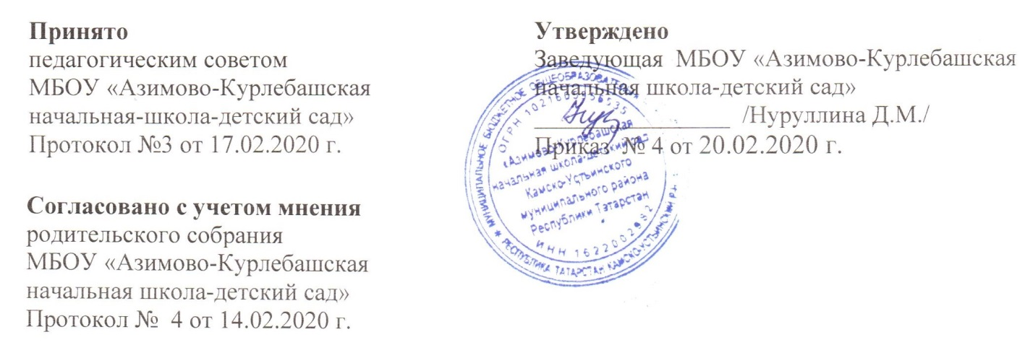

ПОЛОЖЕНИЕ

о порядке зачета результатов освоения учащимися учебных предметов, курсов, дисциплин (модулей), дополнительных образовательных программ в других организациях, осуществляющих образовательную деятельность, МБОУ «Азимово-Курлебашская начальная школа-детский сад» Камско-Устьинского муниципального района РТ

1. Настоящий Порядок разработан в соответствии с Федеральным законом от 29.12.2012 № 273-ФЗ «Об образовании в Российской Федерации» и уставом МБОУ «Азимово-Курлебашская начальная школа детский сад» в целях реализации права учащихся на зачёт результатов освоения ими учебных предметов, курсов, дисциплин (модулей) (далее – предметов), дополнительных образовательных программ в других организациях, осуществляющих образовательную деятельность (далее – сторонняя организация).
2. При освоении учащимися наряду с учебными предметами, курсами (модулями) по осваиваемой образовательной программе любых других учебных предметов, курсов, дисциплин (модулей) основная общеобразовательная программа начального общего образования должна осваиваться такими учащимися в полном объеме
3. Зачет результатов освоения учебных предметов и дополнительных образовательных программ в сторонних организациях может производиться для учащихся:
- обучающихся по программам, реализуемым в сетевой форме;
- обучающихся по индивидуальному учебному плану;
- переведенных для продолжения обучения из сторонних организаций;
- перешедших с одного профиля обучения на другой внутри образовательного учреждения;
- изучавших их в сторонних организациях по собственной инициативе.
4.Учащимся могут быть зачтены результаты освоения учебных предметов по основным образовательным программам начального общего образования, а также по дополнительным образовательным программам.
5. Освоение учащимся учебных предметов в сторонней организации не дает ему права пропуска обязательных учебных занятий в соответствии с утвержденным расписанием.
6. Зачет результатов освоения учащимся учебных предметов по программам начального общего образования осуществляется при одновременном выполнении следующих условий:
- эти предметы входят в учебные планы образовательного учреждения;
- их названия полностью совпадают с названиями предметов в учебном плане ОУ;
- количество часов, отведенное на их изучение в сторонней организации, составляет не менее 80% от количества, отведенного на их изучение в учебном плане ОУ;
7. Зачет результатов освоения учебных предметов проводится по заявлению родителей (законных представителей) учащегося, осваивающего общеобразовательные программы начального общего образования, (приложение 1), в котором указываются:
- Ф.И.О. заявителя (Ф.И.О. учащегося в заявлении законного представителя);
- название предмета (предметов), по которым проводится зачет результатов освоения учебных предметов;
- класс (классы), год (годы) изучения;
- полное наименование и юридический адрес сторонней организации;
- объем учебных часов, предусмотренных для изучения предмета (предметов) в учебном плане сторонней организации;
- форма (формы) контроля знаний в соответствии с учебным планом сторонней организации;
- отметка (отметки) учащегося по результатам контроля;
- дата;
- подпись.
При подаче заявления родитель (законный представитель) учащегося предъявляет документ, подтверждающий его статус.
8. К заявлению прилагается заверенная подписью руководителя и печатью сторонней организации справка, содержащая следующую информацию:
- название предмета (предметов);
- класс (классы), год (годы) изучения;
- объем учебных часов, предусмотренных для изучения предмета (предметов) в учебном плане сторонней организации;
- форма (формы) промежуточной аттестации учащегося в соответствии с учебным планом сторонней организации;
- отметка (отметки) по результатам промежуточной аттестации.
9. По результатам рассмотрения заявления заведующая принимает одно из следующих решений:
- зачесть результаты освоения учащимся заявленного предмета в сторонней организации с предъявленной оценкой (отметкой);
- не засчитывать результаты освоения учащимся заявленного предмета в сторонней организации, так как предъявленные документы не соответствуют настоящему Порядку.
10. О принятом решении заведующая информирует под роспись заявителя (заявителей) в течение пяти рабочих дней со дня подачи заявления.
11. В случае принятия положительного решения заведующая издает приказ (приложение 2) о зачете результатов освоения учащимся заявленного предмета.
12. В случае принятия решения об отказе в зачете результатов освоения учащимся заявленного предмета в сторонней организации заведующий ставит на заявлении резолюцию «Отказать». Учащемуся по заявленному предмету выставляется итоговая оценка (отметка), полученная им в образовательном учреждении.

Приложение 1

Форма заявления о зачёте результатов
Заведующей ____________________
______________________________
от ____________________________
(Ф.И.О.)

Заявление
Прошу зачесть моему сыну (дочери), Ф.И.О., учащемуся ____класса, следующие предметы, изученные в _____________________________,
наименование сторонней организации
имеющей юридический адрес_____________________________________
1._____________________________________________________________
(название предмета, год обучения, в объеме ____(часов), отметка)
2._____________________________________________________________
(название предмета, год обучения, в объеме ____(часов), отметка)
Справка _________________________________ прилагается.
наименование сторонней организации
«_____»______20____г. Подпись

Приложение 2.
Модель приказа о зачёте результатов
______________________________________________
( наименование общеобразовательного учреждения)
ПРИКАЗ
«___»_____20___г. №_______
О зачете результатов освоения
предмета ___русский язык___________
учащимся ___4____класса___________________________(Ф.И.)
В соответствии с п.6, 7 ч.1 ст. 34 «Основные права обучающихся и меры их социальной поддержки и стимулирования» Федерального закона «Об образовании в Российской Федерации», уставом МБОУ , Порядком зачета результатов освоения учащимися учебных предметов, курсов , дисциплин (модулей), дополнительных образовательных программ в других организациях, осуществляющих образовательную деятельность, на основании заявления ____________________________________________________________________
Ф.И.О.
и справки __________________________________________________________
наименование сторонней организации
приказываю:
1.Зачесть учащемуся 4 класса _____________________________
Ф.И.
результаты изучения русского языка за 2-й класс с отметкой «5» (отлично).
2.Классному руководителю 4 класса __________________________
Ф.И.О.
до «____»______20___г. включительно внести необходимые записи в классный журнал и личное дело _____________________________________________________
Ф.И.
3.Контроль исполнения настоящего приказа возложить учителю ________________________________________ (ФИО)
Приложения:
- Заявление Ф.И.О. на 1 листе.
Справка _________________________________________ на 1 листе.
(наименование сторонней организации)
Заведующая: ______________________________
С приказом ознакомлен :_______________________ Дата_______________

